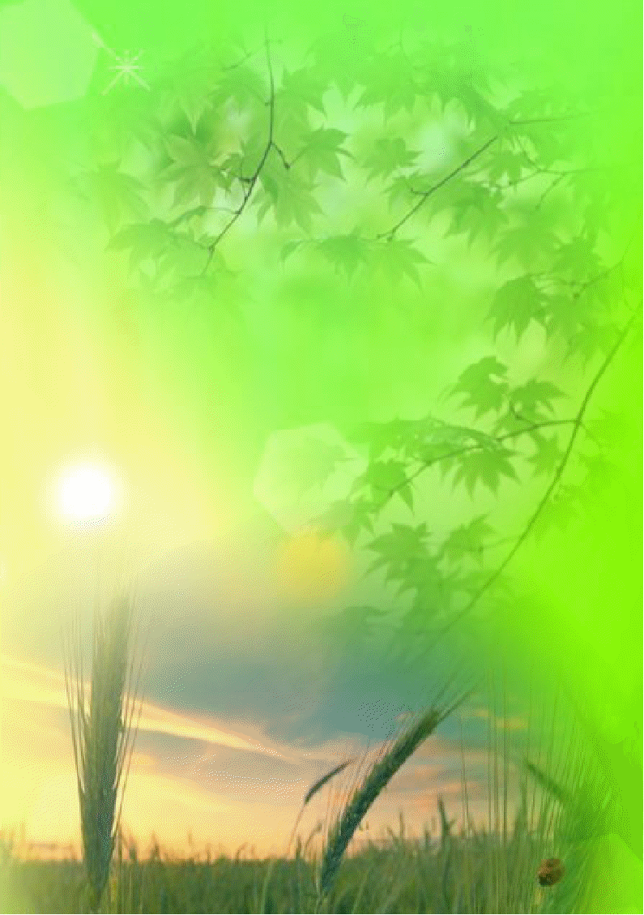
Муниципальное бюджетное дошкольное образовательное учреждение
детский сад № 21 «Колосок»

Экологическая викторина
«Знатоки природы»
в подготовительной группе коррекционной направленности

Разработала воспитатель
Бакаева Елена Сергеевна

ст. Приазовская
2020 год

Цель: Цели:
• закреплять знания детей о природе;
• формировать у детей элементы экологического сознания и культуры;
• обобщать знания детей о живой и неживой природе;
• продолжать формировать речь, учить связно, лаконично отвечать на поставленные вопросы;
• активизировать словарный запас детей;
• развивать быстроту реакции, сообразительность, логическое мышление, эрудицию;
• увлечь детей и вызвать радостное переживание от совместной командной деятельности;
• воспитывать чувство товарищества, уважение к партнерам и соперникам по игре, учить соблюдать правила игры, умение слушать ответы и дополнять их.
Материалы и оборудование:
- фонограмма «Звуки леса» для игры «Сортировка мусора».
- Различные виды мусора для сортировки.
- 4 корзины для мусора.
- Эмблемы для 2-х команд.
- Медали для победителей.
- Бумага формата А4 и карандаши на всех детей.
- Изображение игры «Четвёртый лишний».
- Изображение экологических знаков.
- Интерактивная доска.
Предварительная работа:
- Заучивание стихов о природе;
- Заучивание девизов командами;
- Беседы с детьми об исчезающих животных и растениях, которые занесены в красную книгу;
- Настольные и дидактические игры о природе и погоде: «Съедобное и несъедобное», «Поле, лес, огород», «Живая и неживая природа», лото «Домашние и дикие животные»;
- Чтение и рассматривание энциклопедии «Азбука природолюбия» Т.В. Зотова.
Оформление зала: Зал оформлен соответствующим образом, на экране изображение «Знатоки природы».
Материал: Карточки с заданиями. Жетоны за правильный ответ. Эмблемы для команд.
Ведущий: Дорогие ребята! Сегодня мы проведем экологическую викторину «Знатоки природы». Только зная законы природы и тайны природы, мы сможем стать ее верными друзьями и помощниками. Мы должны сделать все, чтобы не допустить исчезновения ни одного вида растений и животных.

Посмотри, мой юный друг,
Что находится вокруг:
Небо светло-голубое.
Солнце светит золотое.
Ветер листьями играет,
Тучка в небе проплывает.
Поле, речка и листва,
Горы, воздух и трава,
Птицы, звери и леса.
Гром, туманы и роса,
Человек и время года-
Это все вокруг Природа.
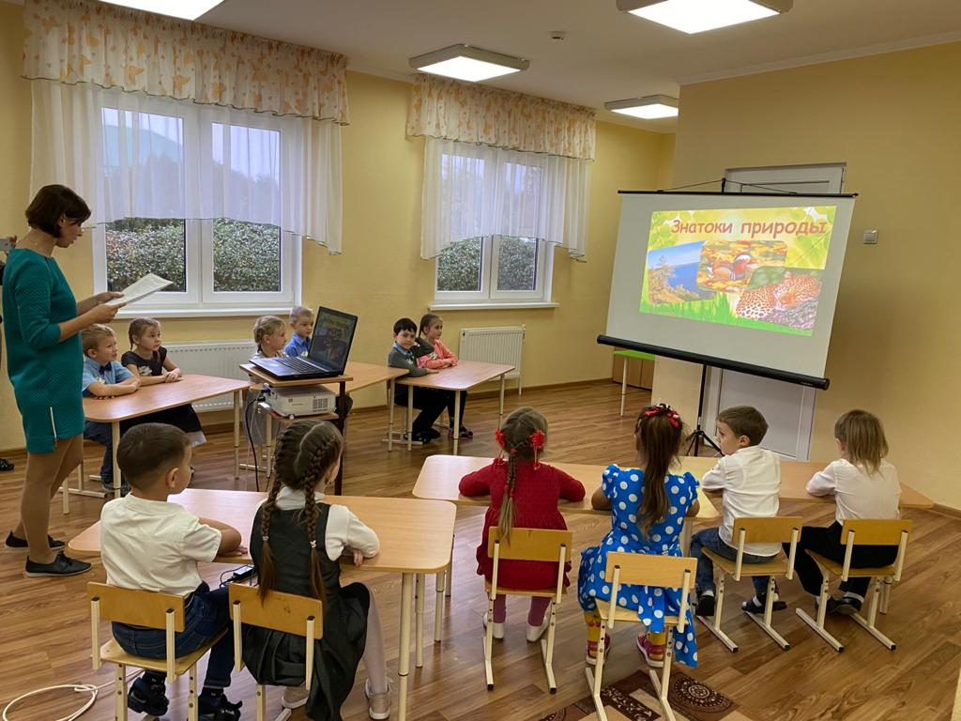

Итак, мы начинаем нашу викторину. У нас две команды «Экологический патруль» и «Зеленые спасатели».
По традиции в начале игры команды должны поприветствовать друг друга.
Девиз: Команды «Зеленые спасатели»
Береги свою планету,
Ведь другой на свете нет.

Девиз: Команды «Экологический патруль»
Мы не хотим стоять в стороне
Мы - за порядок на нашей земле!
Победит та команда, которая действительно хорошо знает жизнь природы и умеет правильно вести себя в природе и оберегать ее. У каждой команды своя эмблема. Задания выполняются двумя командами поочередно или совместно на время.
1 задание «Блиц – турнир. Вопрос-ответ»
Если команда не дает правильный ответ. То команда соперников имеет шанс получить дополнительный балл, дав свой правильный ответ.
Вопросы задаются поочередно.
1. Наука о бережном отношении к природе? (экология)
2.Самая маленькая птица? (Колибри)
3.Это животное способно быстро менять свой цвет? (хамелеон)
4.Самое высокое животное на земле? (жираф)
5. Из чего состоят облака? (Из капелек воды, кристалликов льда)
6.Самое быстрое животное в мире? (леопард)
7. Верхний слой земли? (почва)
8.Самая ядовитая змея? (кобра)
9.Это животное может обходиться без воды 2 недели? (верблюд)
10. Перечислите виды осадков? (дождь, снег, град, роса, туман)
Воспитатель: Молодцы, все справились.
2 задание «Четвертый лишний»
На мультимедийном экране командам по очереди открывают картинки с растениями, животными, птицами, насекомыми, цветами. Участникам викторины необходимо выбрать лишнюю картинку и объяснить свой выбор. (Показ слайдов)
3 задание «Как вести себя в природе».
1. Ситуация.
После дождя дети пошли гулять во двор. Посмотри, сколько червяков. Давай соберем их и девчонок испугаем. Пойдем посмотрим где девчонки. Оставляют банку с червями закрытой.
Вос-ль: Правильно ли поступили ребята?
Дети: Червей собирать нельзя, у них своя роль в природе. Они рыхлят землю. Чтобы дышали корни растений, ими питаются некоторые животные.
2. Ситуация (для другой команды)
Две сестренки гуляли в лесу. Какой красивый цветок! Интересно, как он называется? Я знаю это ландыш. Он так хорошо пахнет! Давай сорвем его и отнесем маме. Девочки сорвали цветок и пошли домой.
Вос-ль: Правильно ли поступили девочки?
Дети: Ландыш занесен в Красную книгу. Их рвать нельзя, иначе они исчезнут.
3. Ситуация
Мальчик шел по лесной тропинке. Увидел ежика и решил взять его домой.
Вос-ль: Правильно поступил мальчик?
Дети: Диких животных нельзя забирать домой, в неволе они могут погибнуть.
4. Ситуация (для другой команды)
Дети долго гуляли в лесу и проголодались. У них были бутерброды, напитки в пластиковых бутылках, конфеты. Они вкусно поели, попили, а вот свой мусор раскидали в разные стороны.
Вос-ль: Правильно ли поступили дети?
Дети: мусор нельзя оставлять на природе, он может долгие годы лежать на поверхности земли и приносить вред всему живому.
Воспитатель: А куда нужно выкидывать мусор?
Дети: В специальные контейнеры.
Воспитатель: Давайте с вами поиграем в игру «Сортировка мусора», поучимся сортировать мусор по специальным контейнерам.

ИГРА «СОРТИРОВКА МУСОРА»
Какая из команд быстрее справиться с сортировкой.
Вос-ль: ребята вы молодцы, хорошо потрудились. А Лида , Егор и Олеся расскажут о том, как беречь природу.
Дети рассказывают стихи.
1. Мусор стал для всех проблемой,
Только мы мечтой живём,
Что любимую планету
Мы в порядок приведём.
Кока-кола, фанта, спрайт –
Вкус у них фантастика!
Но, попробуй-ка потом
Избавиться от пластика.
2. Банкам, склянкам и бумаге
Применение найдем –
По мешкам рассортируем,
Все в порядок приведём.
По лесочку мы пойдём.
Мусор вместе уберём.
3. Пусть щебечут соловьи
От зари и до зари.
Призываем взрослых тоже
С нами мусор убирать.
И земли родной богатство
Сохранять и умножать!
4 задание « Конкурс капитанов».
Капитаны по очереди определяют. Что находится в мешочке на ощупь, не доставая.
1.Камешек
2.Шишка
3.Жёлудь
4.Раковина
5.Грецкий орех.
6.Каштан.
За каждый правильный ответ, команда получает 1 балл.
5 задание «Живая и неживая природа».
Дети первой команды перечисляют, вы должны перечислить, что относится к живой природе.
Дети: растения, грибы, рыбы, птицы, насекомые, животные, человек.
Вос-ль: Вторая команда, а вы перечислите мне объекты неживой природы.
Дети: воздух, небо, звёзды, вода, почва, осадки, горы, облака, камни.
6 задание «Экологические знаки».
Назовите правила поведения в природе? (На экране появляются знаки, которые символизируют правила поведения в природе, и команды по очереди на них отвечают. Если одна команда затрудняется ответить, отвечает другая, и ей засчитывается балл).
Каждая команда получает по 3 знака. Ребята должны определить название каждого из них. Знаки выводятся на интерактивную доску.
1-ая команда:
1) Не оставляй мусор.
Знаешь ли ты, что большая часть мусора разлагается очень долго, например:
2) Не уничтожай грибы, даже ядовитые.
Знаешь ли ты, что полезными являются даже грибы, ядовитые для человека, потому что они представляют собой корм для некоторых животных, кроме того, некоторые растения не могут без них жить.
3) Нельзя шуметь в лесу.
Знаешь ли ты, что в лесу можно увидеть многих интересных животных при условии, что ты будешь вести себя тихо и не испугаешь их. Серна, олень, белка боятся шума.
2-ая команда:
1) Не трогай птичьих гнёзд.
Знаешь ли ты, что птицы бросают гнёзда, которые трогал человек, и больше не возвращаются на это место. Если в гнезде были яйца, то из не появятся птенцы. Если в гнезде были птенцы, то они погибнут без матери.
2) Бережно относись к воде.
Знаешь ли ты, что всем живым организмам нужна вода. Здоровый человек употребляет ежедневно около 2 литров воды. Люди получают воду не только в виде напитков, но и содержащуюся в пище. Например, яблоко содержит 80% воды. Человек не может больше недели прожить без воды.
3) Не рви цветы.
Знаешь ли ты, что люди за последние 100 лет поставили под угрозу исчезновения 25000 видов растений. Среди них ландыши, колокольчики, подснежники, ветреница дубравная, венерин башмачок, который зацветает лишь на 18 году жизни, и многие другие.

Вос-ль: Ребята, вы молодцы, хорошо знаете экологические знаки.
Подведение итогов. Ребята, какие вы сегодня молодцы! Как много вы знаете о природе. Давайте будем помнить, что наша планета-это общий дом. Давайте бережно относиться ко всему, что нас окружает, будь то травинка, букашка или зверь. Будьте добры друг к другу и не причиняйте зла ни природе, ни людям!
Ведущий:
Наша планета Земля
Очень щедра и богата:
Горы, леса и поля-
Дом наш родимый, ребята!
Давайте будем беречь планету,
Другой такой на свете нет.
Развеем над нею тучи и дым,
В обиду её никому не дадим!
Беречь будем птиц, насекомых, зверей.
От этого станем мы только добрей.
Украсим всю Землю садами, цветами.
Такая планета нужна нам с вами!
А сейчас я предлагаю вам нарисовать экологические знаки и показать их своим близким и друзьям, и рассказать что они значат. Я приготовила для вас заготовки, а вы должны раскрасить их.
Вос-ль: Теперь настало время подвести итоги. Какая же из команд стала победителем нашей викторины. Жюри подводит итоги. Дети награждаются медалями и призами.
